Comentario

En este trabajo que realice me ayudo a entender en java como se trabaja con árbol binario que tiene un orden en específico y como se trabaja con eso

También con la creación del nodo que es algo fundamental para el funcionamiento del árbol binario con los nodos izquierdos y derechos.

También está el árbol que es más donde está todo lo que se hace la magia que sería la creación del nodo raíz que también crearíamos atributos y procedimientos conde estaría el eliminar y reemplazar con todo los datos también ordenarlos y buscar los nodos y todos los datos, también en el árbol está el pre orden es para la ordenación de los datos.

Y está el test del árbol binario esta donde esta donde importamos el árbol y el nodo con los nodos e ingresamos todo los datos y nos los ordenan.

Aquí estarían todas mis capturas donde se establecerían todas mis capturas y espero que les haya entendido del árbol binario.

Qui crearía mi nodo con todos lo necesario para su funcionamiento.

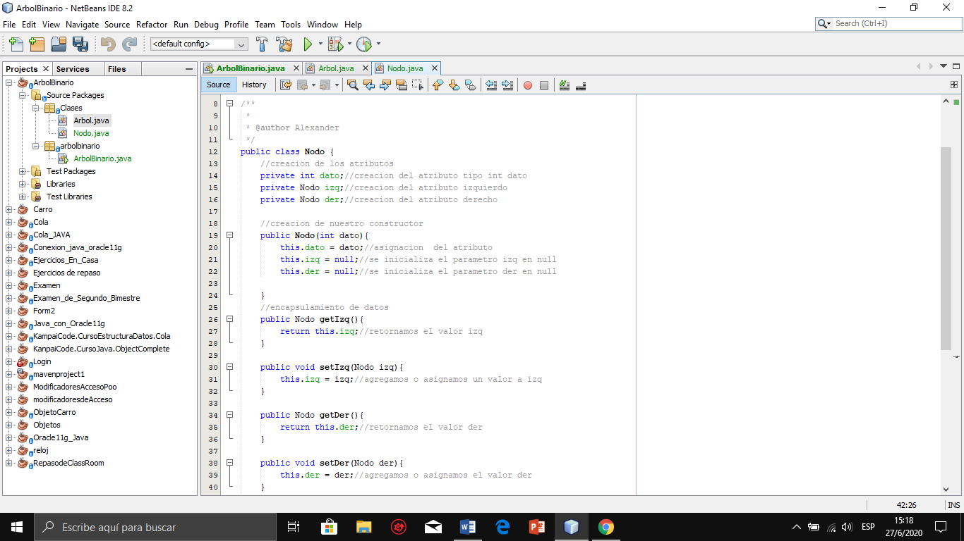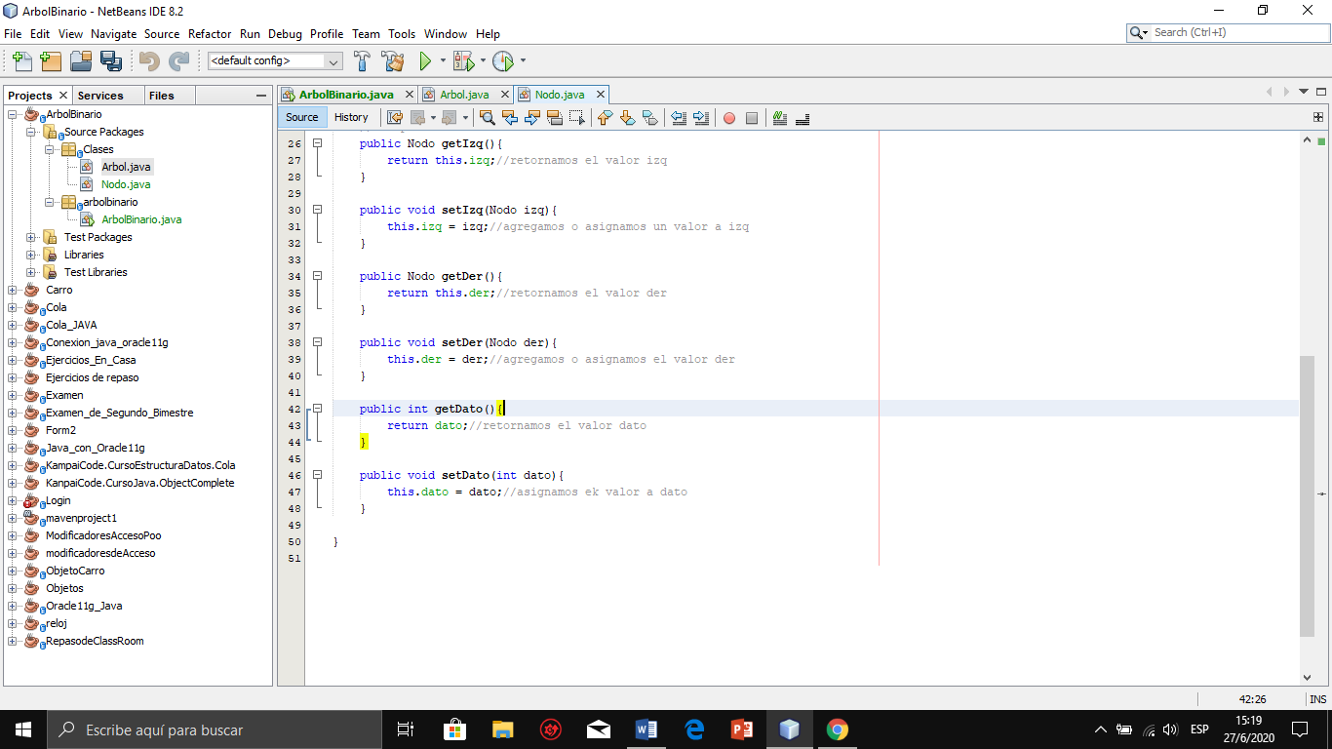

Aquí creo mi árbol con sus atributos y procedimiento, con los procedimientos.

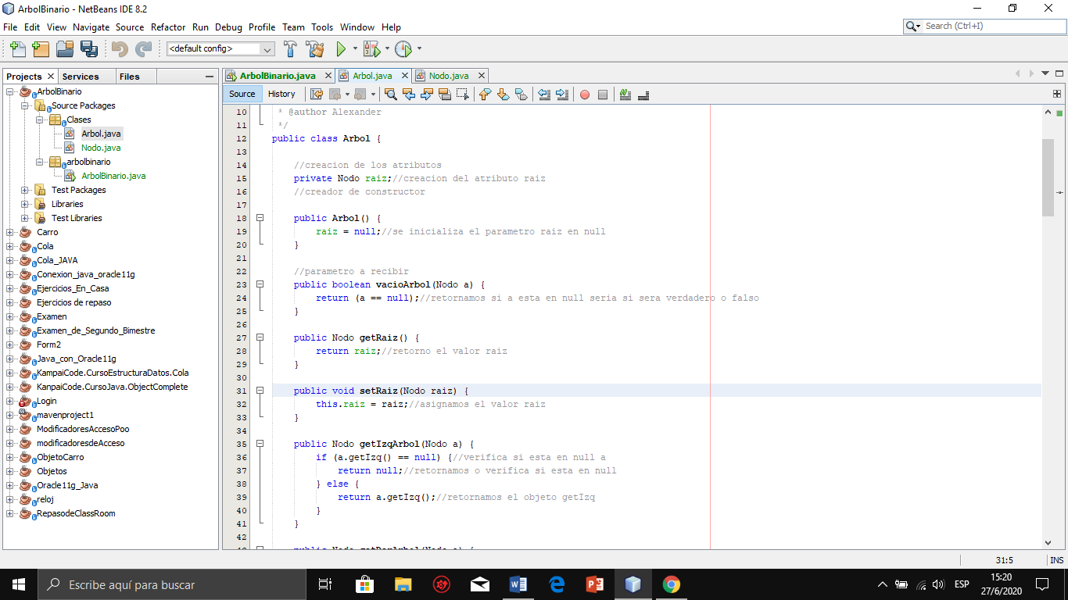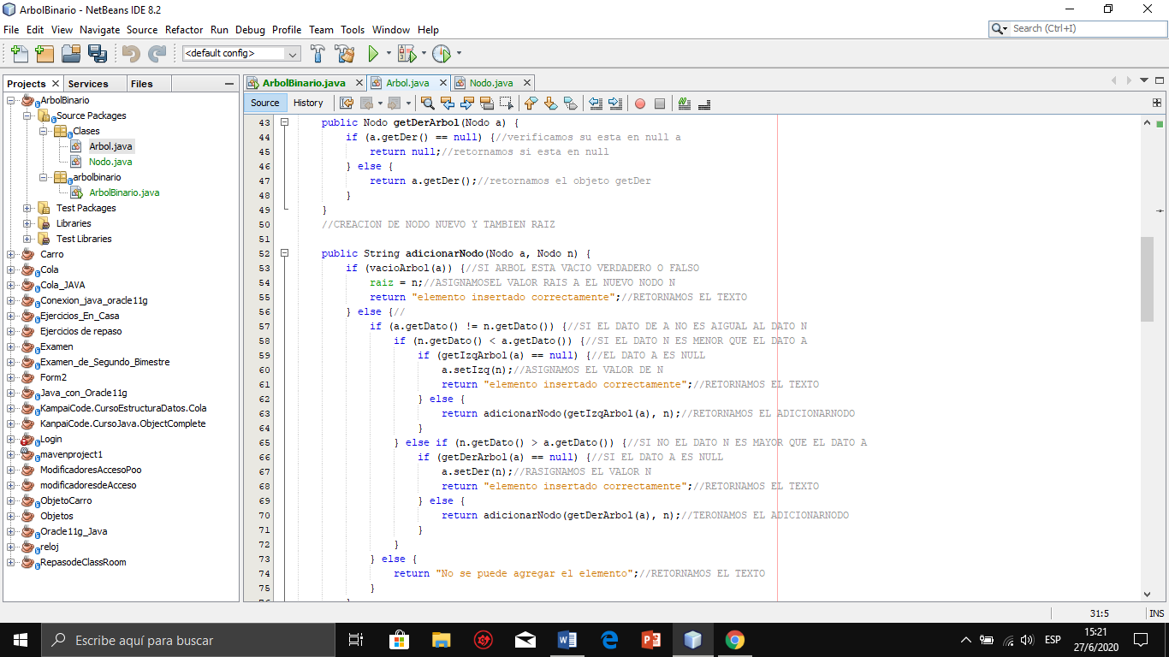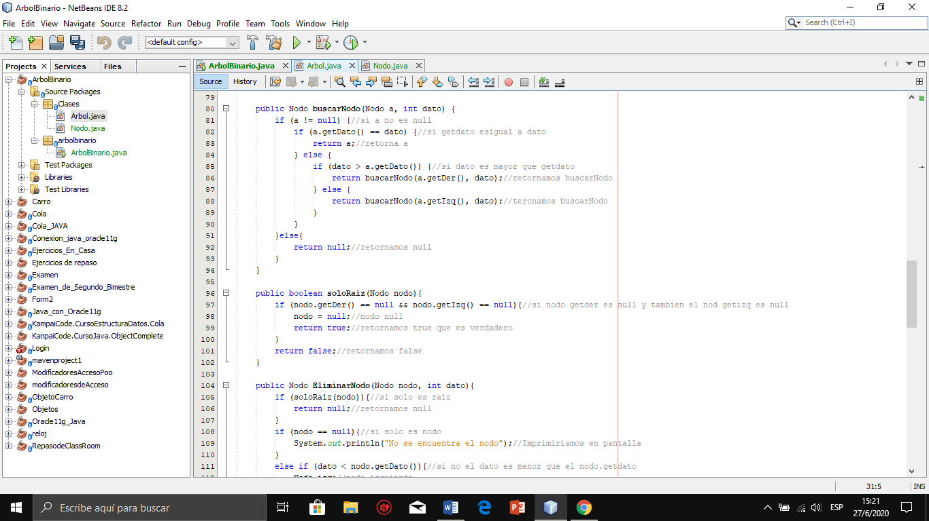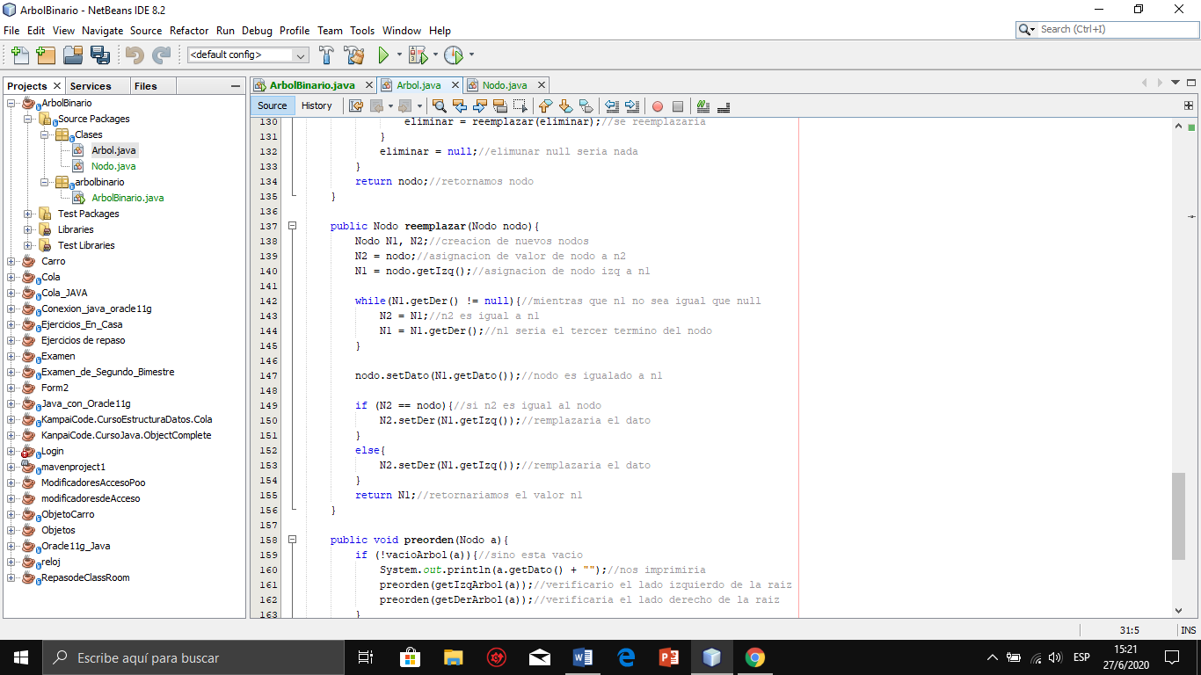

AQUÍ esta mi árbol binario

